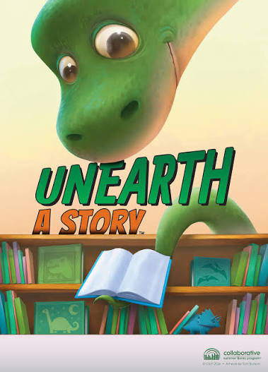
Summer Reading Programs…
Please continue reading over the summer! Below are links to several reading programs. You can count each book you read for multiple reading programs. Have fun!
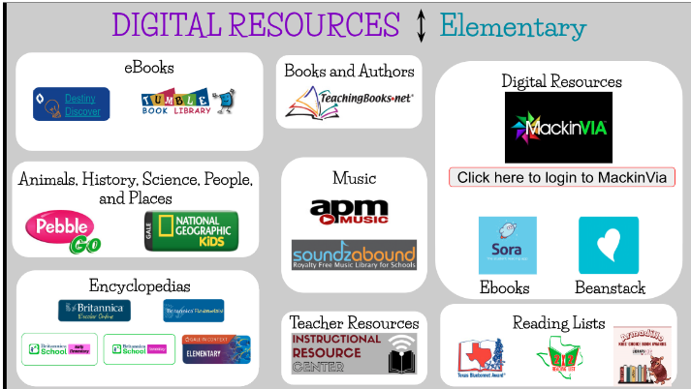
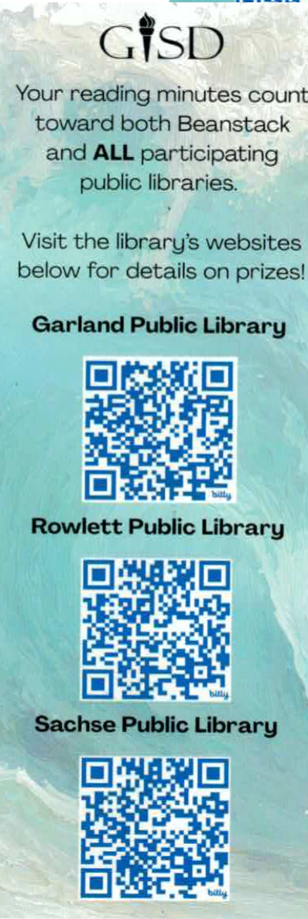
Look on the back for more summer fun!
BOOKSTORE PROGRAMS:
Half Price Books: June 1 – July 31, 2026
https://www.hpb.com/summer-reading.html
Barnes and Noble: 1st-6th grade… Read 8 then turn in the form between July 1st and August 31, 2026
https://www.barnesandnoble.com/b/summer-reading-free-book-giveaway/_/N-2vjz

PUBLIC LIBRARIES:
Nicholson Memorial Library (Garland Public Library): (June 1 – Aug. 2, 2026... kickoff party May 30th) https://www.garlandtx.gov/3432/Library-Events-Programming
Rowlett Public Library: (June 7 – July … registration starts May 26, 2026)
https://www.rowletttx.gov/2087/Summer-Reading-Program
Sachse Public Library: https://www.cityofsachse.com/130/Library
Rockwall Public Library: https://www.rockwallcountytexas.com/146/Library

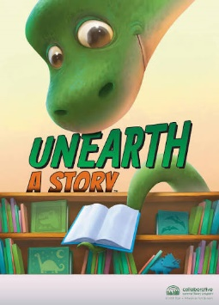
Programas de lectura de verano...
¡Sigue leyendo durante el verano! A continuación se muestran enlaces a varios programas de lectura. Puedes contar cada libro que lees para varios programas de lectura. ¡Que te diviertas!
PROGRAMA DE LECTURA DE VERANO DE GARLAND ISD:
¡Súbete a la ola de la lectura!
¡PARTICIPA, EXPLORA Y GANA PREMIOS LEYENDO ESTE VERANO!
Participa en el Programa de Lectura de Verano de Garland ISD.

DESCUBRE SORA Y BEANSTACK PARA LA LECTURA DE VERANO
Sora es una aplicación digital gratuita para leer libros electrónicos y audiolibros.
Usa la aplicación Beanstack para registrar tus minutos de lectura, completar retos y ganar premios emocionantes. Familiarízate con estas herramientas para fomentar una cultura de lectura divertida.
Los estudiantes también pueden usar otras aplicaciones disponibles para registrar sus minutos, incluyendo
MackinVIA, Tumblebooks, NatGeo Kids y Destiny Discover

En la página de Library Media Services, selecciona tu escuela, luego inicia sesión en tu cuenta de Destiny para acceder a todas las aplicaciones:
Nombre de usuario: Número de identificación
Contraseña: GISD
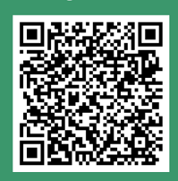
¡Mira en la parte posterior para más diversión de verano!

PROGRAMAS ONLINE Y DE RESERVA:
Half Price Books: 1 de junio – 31 de julio de 2026
https://www.hpb.com/summer-reading.html
Barnes and Noble: 1º a 6º curso… Lee el 8 y entrega el formulario entre el 1 de julio y el 31 de agosto de 2026
https://www.barnesandnoble.com/b/summer-reading-free-book-giveaway/_/N-2vjz

BIBLIOTECA PÚBLICA:
Biblioteca Conmemorativa Nicholson (Biblioteca Pública de Garland): (1 de junio – 2 de agosto de 2026...Fiesta de inauguración el 30 de mayo) https://www.garlandtx.gov/3432/Library-Events-Programming
Biblioteca Pública de Rowlett: (7 de junio – julio … La inscripción comienza el 26 de mayo de 2026)
https://www.rowletttx.gov/2087/Summer-Reading-Program
Biblioteca Pública de Sajonia: https://www.cityofsachse.com/130/Library
Biblioteca Pública de Rockwall: https://www.rockwallcountytexas.com/146/Library

